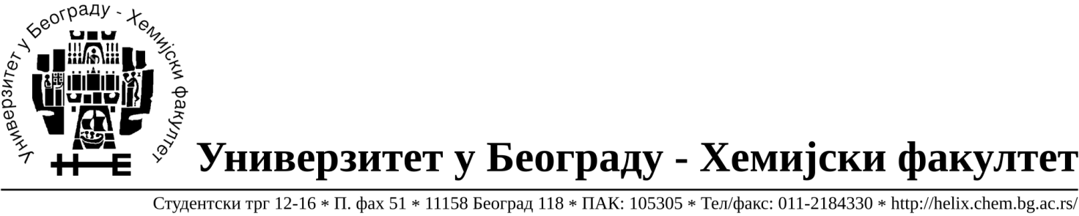
Na zahtev( pitanje) potencijalnih ponuđača, ovim putem dostavljamo traženo pojašnjenje
( odgovor) u vezi javne dobara- materijal za obrazovanje i nauku –laboratorijsko staklo i potrošni materijal, JN broj 24/18.

Pitanje: Partija 142-Špric filter, PES hydrophobic membrane dia 13mm, pore size 0.2um. Da li je odgovarajuće ponuditi špric filter svih navedenih karakteristika ali prečnik pora 0.22um?

Odgovor: Da.

Pitanje:Partija 143-Špric filter, PTFE hydrophobic membrane dia 13mm, pore size 0.2um. Da li je odgovarajuće ponuditi špric filter svih navedenih karakteristika ali prečnik pora 0.22um?

Odgovor: Da.

U Beogradu, 01.11.2018.godine

